华南理工大学
《Python语言程序设计》课程实验报告
实验题目： 实验四
姓名： 于博宇 学号： 202330453151
班级： 23计科一班 组别： 无
合作者： 无
指导教师： 张幸林
实验概述
【实验目的及要求】
实验目的：
  - 掌握生成器、迭代器的使用。
  - 掌握装饰器的使用。
  - 掌握time模块的使用。
  - 掌握类的定义与使用。

实验要求：
  - 独立完成实验内容，每道题对应一个python文件，务必注意题号和文件对应；提交时务必注意文件夹命名要求。
  - 实验报告（简单要求如下）：
- 附上每道题的问题描述；
- 附上每道题的解题思路；
- 附上每道题的源代码；
- 附上每道题的运行结果。

【实验环境】anaconda封装 ，具体为Python3.10_latest

实验内容
Q1：
【问题描述】实现一个生成器，参数为一个可迭代对象，生成的是对该可迭代对象无限重复的数据流。

【解题思路】这里会首先想到无限循环来实现，也就是说我们把输入的封装成容器不停的遍历这个容器就可以

【运行结果】
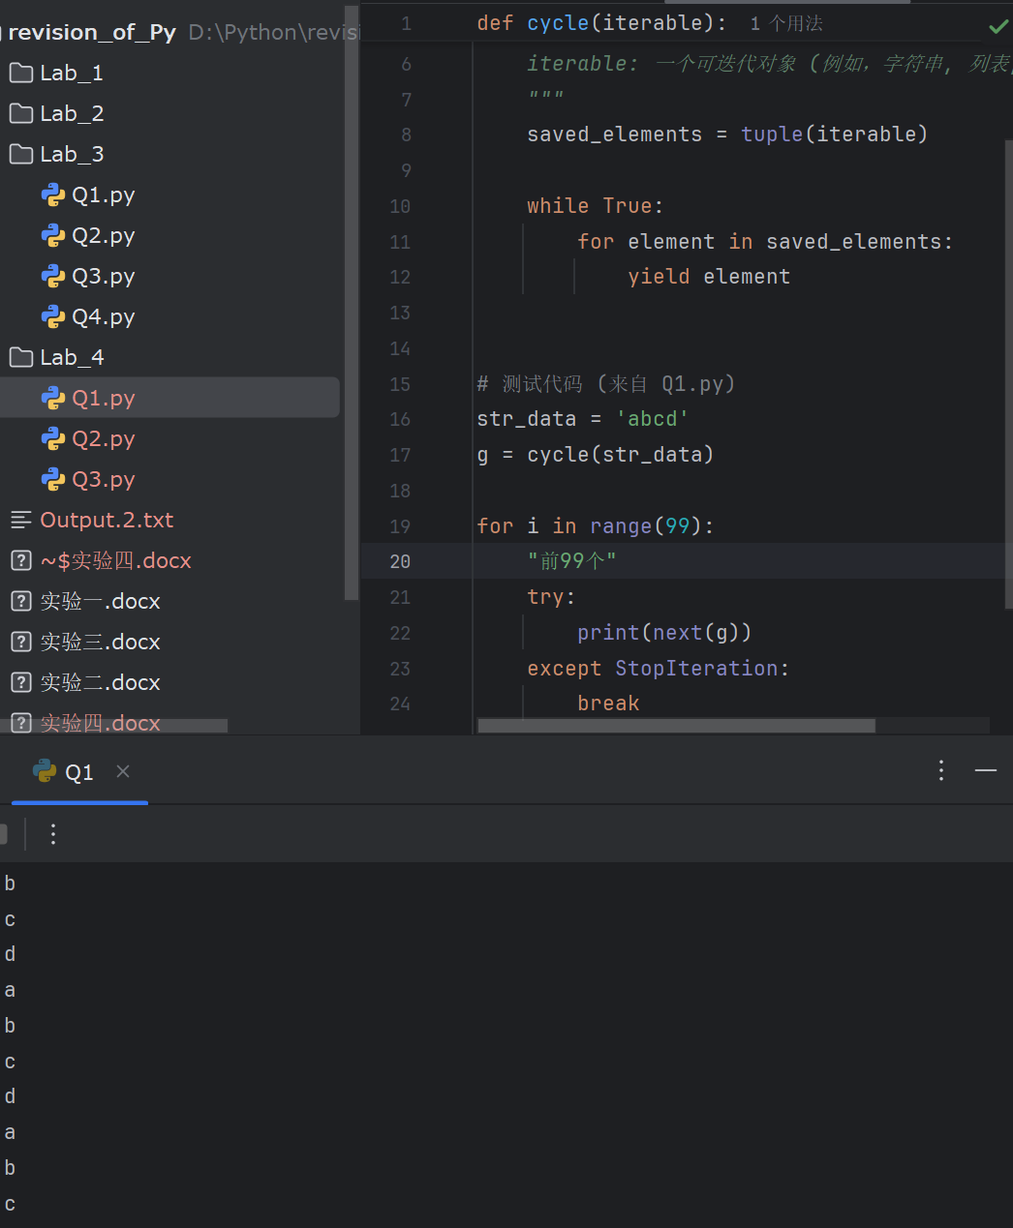
Q2：
【问题描述】搞一个函数时间装饰器
【解题思路】分开始与结束两个时间戳计算，之后输出二者之差即可
【运行结果】
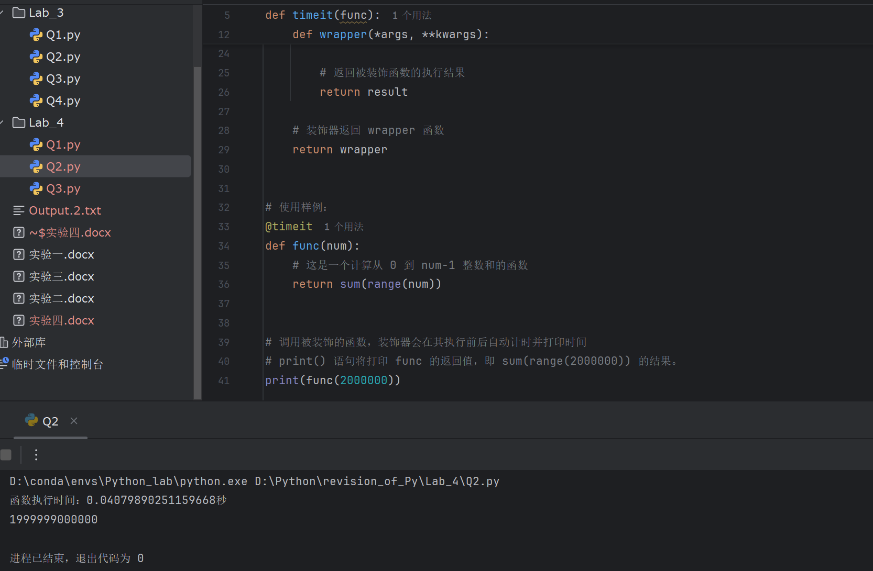
Q3：
【问题描述】面向对象，给出了接口，让我们对接
【解题思路】先搞一个全局变量记录类数量，之后搞一个display输出这一全局变量，再搞一个display名字和salary的就可以
【运行结果】
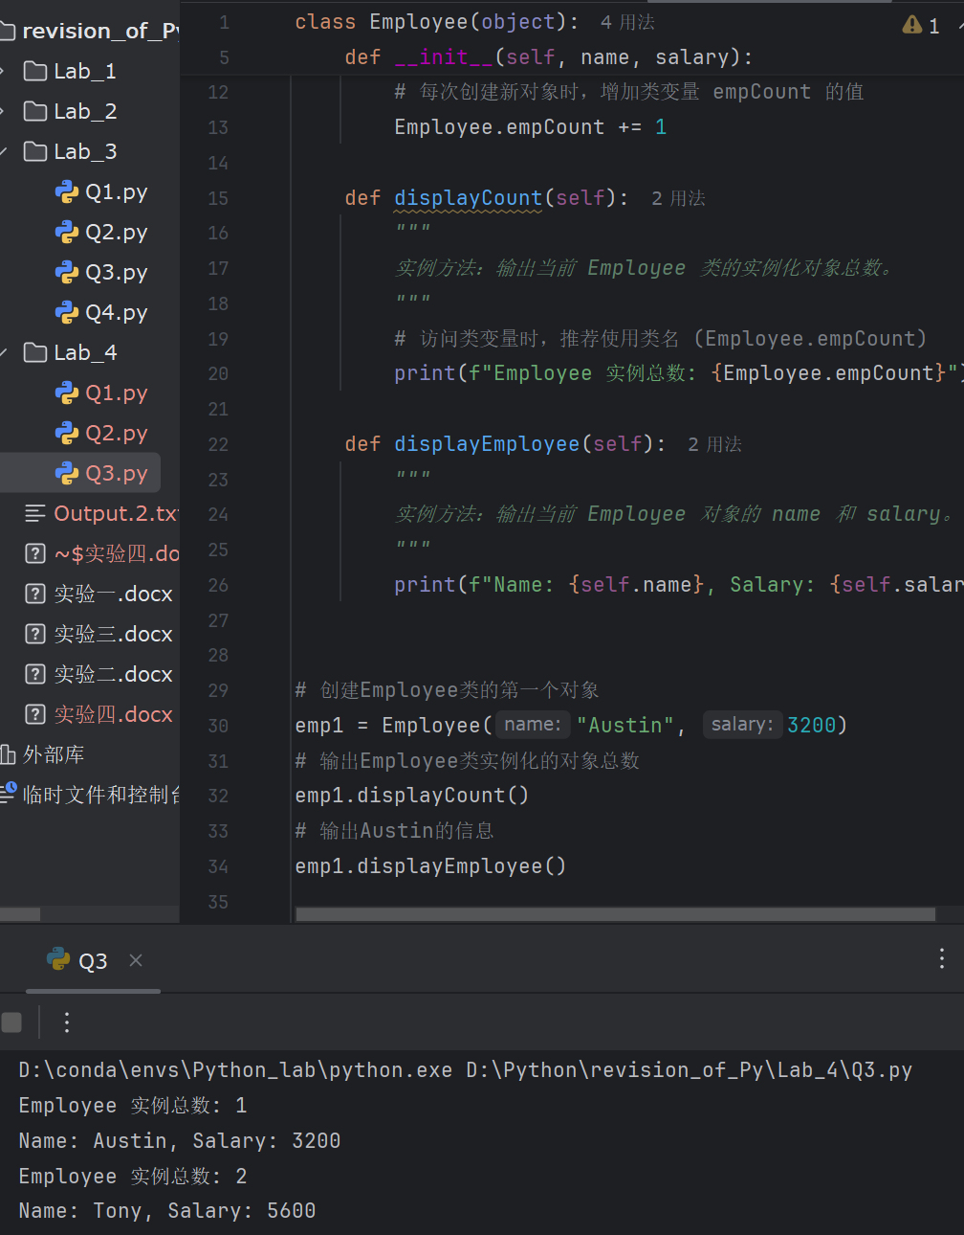
小结
因为进入到面向对象，本次习题难度简单，考察知识点的灵活运用，代码已git到仓库，地址为：https://github.com/AlexBybye/Python_Schoollab
指导教师评语及成绩
评语：

成绩： 指导教师签名：
批阅日期：

